贵州省遵义市2023-2024学年
高一上学期12月月考
本试卷满分100分，考试用时75分钟。
注意事项：
1.答题前，考生务必将自己的姓名、考生号、考场号、座位号填写在答题卡上。
2.回答选择题时，选出每小题〖答 案〗后，用铅笔把答题卡上对应题目的〖答 案〗标号涂黑。如需改动，用橡皮擦干净后，再选涂其他〖答 案〗标号。回答非选择题时，将〖答 案〗写在答题卡上。写在本试卷上无效。
3.考试结束后，将本试卷和答题卡一并交回。
一、选择题（本题共16小题，每小题3分，共48分。在每小题给出的四个选项中，只有一项是符合题目要求的。）
科学家们预测，2024-2025年将是太阳活动的第25个周峰年。下图示意2023年2月27日晚在新西兰南岛西海岸拍摄的南极光及太阳结构，图中P、Q、M、N为太阳活动。据此完成下面小题。
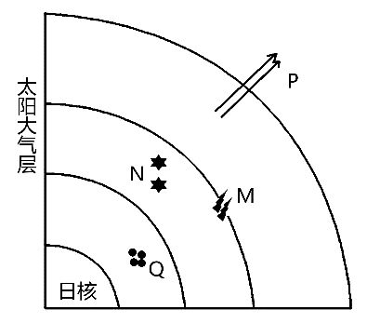
1.太阳黑子为（ ）
A.Q B.N C.M D.P
2.太阳活动峰年极光现象增多，这意味着（ ）
A.全球各地都能观测到极光 B.地球上的降水会显著增多
C.无线电短波通信可能异常 D.全球粮食产量会明显下降
〖答 案〗1.A 2.C
〖解 析〗
【1题详 析】
太阳大气层自内向外分别为光球层、色球层、日冕层，太阳黑子出现在光球层，因此太阳黑子为Q，A正确；N、M位于色球层，BC错误；P位于日冕层，D错误。故选A。
【2题详 析】
极光只出现在高纬度地区，A错误；地球上的降水可能增多也可能减少，B错误；太阳活动会干扰电离层，影响无线电短波通信，无线电短波通信可能异常，C正确；根据统计资料表明，太阳活动增多，全球粮食产量总体是增产的，D错误。故选C。
2023年11月，研究人员在青藏高原南部发现了迄今5600万年（新生代早期）的全球最早的羊蹄甲属叶片化石，该化石成为了解藏南地区古环境的一把新“钥匙”。下图为羊蹄甲化石复原图。据此完成下面小题。
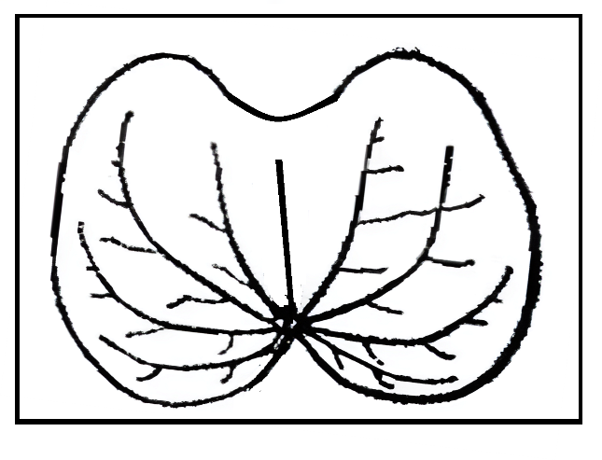
3.与该羊蹄甲化石处于同一地质年代的有（ ）
A.恐龙 B.三叶虫 C.蕨类植物 D.哺乳类动物
4.根据羊蹄甲化石，推测藏南地区古环境为（ ）
A.温暖湿润 B.海域辽阔 C.寒冷干燥 D.冰天雪地
〖答 案〗3.D 4.A
〖解 析〗
【3题详 析】
根据材料可知，该羊蹄甲化石形成于新生代，恐龙在中生代繁盛、三叶虫在早古生代繁盛，蕨类植物在晚古生代繁盛，哺乳类动物在新生代繁盛，D正确，ABC错误，故选D。
【4题详 析】
羊蹄甲属植物为一种被子植物，喜温暖，湿润，阳光充足的环境，适合生存在水热条件较好的地方，藏南地区有羊蹄甲化石存在，说明藏南地区古环境为温暖湿润的陆地环境，A正确，BCD错误。故选A。
下图示意某地子夜时分对流层的气温随高度变化状况。据此完成下面小题。
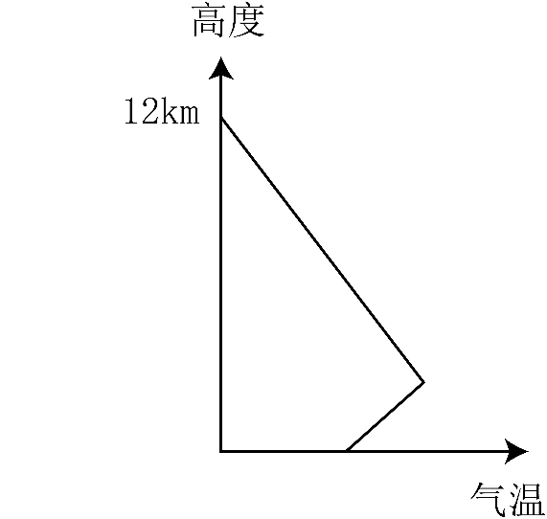
5.图示大气层最主要的直接热源来自（ ）
A.太阳辐射 B.地面辐射 C.大气辐射 D.云层反射
6.图示大气状况下最可能（ ）
A.大气透明度高 B.日出前后雾浓 C.天晴云少风大 D.适合体育锻炼
〖答 案〗5.B 6.B
〖解 析〗
【5题详 析】
图示大气层为对流层，根据所学知识可知，地面辐射是对流层大气最主要、直接的热源，B正确，ACD错误。故选B。
【6题详 析】
图中底部出现逆温现象，阻碍了空气对流运动，不利于污染物扩散，大气透明度低，大气稳定，风力小，不适合体育锻炼，ACD错误；日出前后地面温度低，此时逆温层往往较厚，容易出现大雾天气，B正确。故选B。
2023年9月23日，在杭州亚运会开幕式上燃放的孔明灯将开幕式现场气氛推向了高潮。据此完成下面小题。
7.孔明灯升空利用的地理原理最接近（ ）
A.狭管效应 B.温室效应 C.热力环流 D.雨岛效应
8.孔明灯刚点燃升空时，灯内部与两侧的气压和气温状况最接近于（ ）
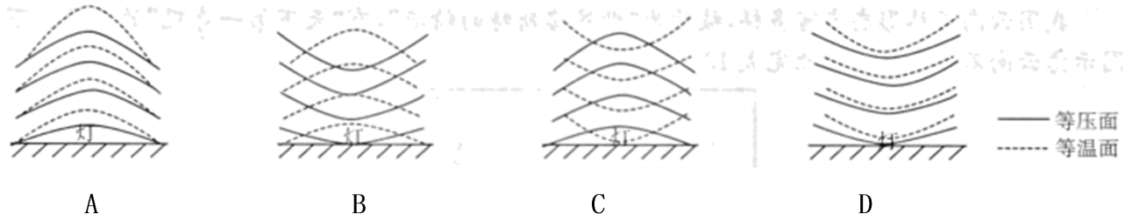
A.A B.B C.C D.D
〖答 案〗7.C 8.B
〖解 析〗
【7题详 析】
当孔明灯中的火焰点燃时，火焰处的温度是比较高的，此时火焰处的气流会受热膨胀上升，带动孔明灯做上升运动。因此孔明灯升空利用的地理原理最接近热力环流，都是利用热空气之浮力使其升空，而与狭管效应、温室效益、雨岛效应原理不同。C正确，ABD错误，故选C。
【8题详 析】
当孔明灯中的火焰点燃时，等内部有火焰，温度是比较高的，等温面应向高处凸出；由于气温高，气流膨胀上升，形成低压，低压等压面应向低处弯曲。图中实线为等压面，虚线为等温面，因此实线向低处弯曲，虚线向高处凸出。B正确，ACD错误，故选B。
生态透水混凝土的内部空隙率较大，有利于增加地表水的下渗，城市路面大量使用生态透水混凝土可以很好地改善城市内部水循环体系。下图为生态透水混凝土铺设的城市道路结构图。据此完成下面小题。
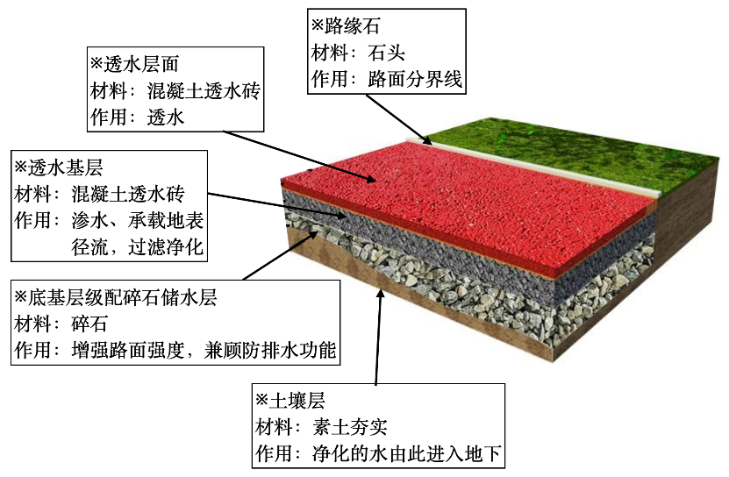
9.生态透水混凝土对城市水循环的改善作用体现在（ ）
A.增加水汽输送量 B.增加地表径流量
C.增加下渗 D.增加城市降水量
10.生态透水混凝土在城市大量使用，有利于（ ）
A.减少城市内涝发生 B.缓解水资源紧张状况
C.加快水循环的速度 D.改变城市水循环类型
〖答 案〗9.C 10.A
〖解 析〗
【9题详 析】
生态透水混凝土的内部空隙率较大，有利于增加地表水的下渗，C正确；生态透水混凝土对水汽输送和降水量影响小，AD错误；下渗增多，地表径流减少，地下径流增多，B错误。故选C。
【10题详 析】
生态透水混凝土在城市大量使用，有利于增加下渗，减少地表径流，减少城市内涝发生，A正确；透水砖主要是透水功能较好，并不具备蓄水功能，不能有效缓解水资源紧张状况，也不能加快水循环的速度、改变城市水循环的类型，BCD错误。故选A。
鸭式波浪能发电装置整体漂浮于水面上，在波浪作用下，通过上下摆动捕获波浪能，同时驱动内部液压系统做功，进而带动发电机发电。下图为鸭式波浪发电装置示意图。据此完成下面小题。
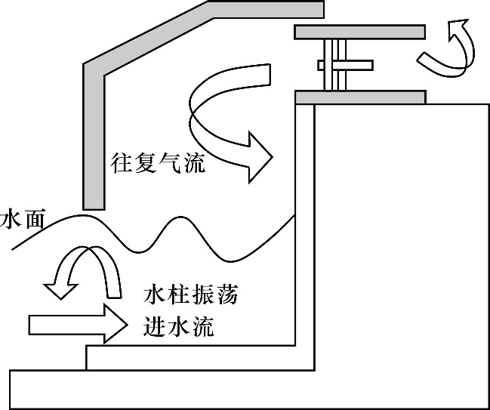
11.鸭式波浪能发电装置的动力可能主要来源于（ ）
①太阳辐射②地月引力③海洋台风④洋流系统
A.①② B.①③ C.③④ D.②④
12.鸭式波浪能发电装置（ ）
A.进水方向背离风向 B.发电的稳定性较好
C.受海底地形制约大 D.发电效能受风速影响
〖答 案〗11.B 12.D
〖解 析〗
【11题详 析】

海水运动有波浪、潮汐和洋流，鸭式波浪能发电装置是捕获波浪能进行发电，太阳辐射驱动风的形成，可以产生风浪、海洋台风带来的强风可以产生风浪，①③正确；地月引力作用下形成潮汐，潮汐不属于波浪，②错误；洋流不属于波浪，④错误。综上所述，B正确。ACD错误，故选B。
【12题详 析】
进水方向为迎风方向，A错误；波浪具有不稳定的特点，因此发电的稳定性差，B错误；波浪为表层的海水运动，受海底地形制约小，C错误；风速越大，波浪能量越大，因此其发电效能受风速影响，D正确。故选D。
我国云南石林形态丰富多样，被称为“世界喀斯特的精华”，有“天下第一奇观”的美誉。下图示意云南石林景观。据此完成下面小题。
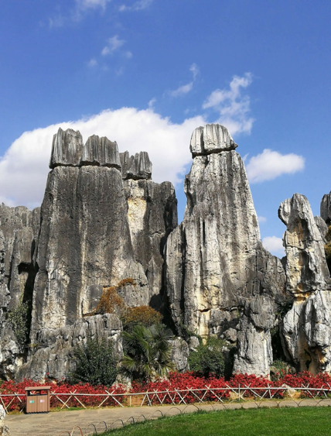
13.我国云南石林地貌广布的原因是（ ）
A.植被稀少 B.高温少雨 C.石灰岩多 D.地势陡峻
14.石林地貌对该地发展的影响有（ ）
A.耕地连片，农业发达 B.石料丰富，矿业发达
C.林茂石秀，拓展旅游 D.地表崎岖，交通不便
〖答 案〗13.C 14.D
〖解 析〗
【13题详 析】
云南石林是一处以石灰岩地貌为主的奇观，其成因主要有两个方面：石灰岩广布、温暖湿润气候条件下溶蚀作用强，C正确；植被稀少、地势陡峭是石林地貌广布带来的影响，不是石林地貌广布的成因，AD错误；云南夏季盛行来自海洋的夏季风，高温湿润，B错误，故选C。
【14题详 析】
喀斯特地貌地表破碎，地形崎岖不平，耕地少且分散，交通不便，A错误，D正确；云南石林被称为“世界喀斯特的精华”，有“天下第一奇观”的美誉。石林地貌在提供石料方面并无优势，也不会导致矿业发达，且发展矿业会破坏石林地貌，B错误；石林地貌地质景观独特，可拓展旅游业，但是地表岩石裸露，水分不足，土层较薄且贫瘠，植被覆盖率较低，“林茂”表述错误，C错误，故选D。
在我国西北荒漠区域陡峭的岩壁上，常会见到一些大小不等、形状各异的小洞穴和凹坑，使岩壁呈蜂窝状，如下图所示。据此完成下面小题。
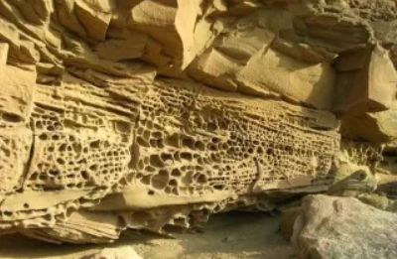
15.推测形成图示地貌的主要外力作用是（ ）
A.风蚀作用 B.水蚀作用 C.风积作用 D.冰蚀作用
16.图示景观越往下，坑穴越多，是因为越靠近地面（ ）
A.流水冲刷越强 B.遭遇急流越多 C.风力磨蚀越强 D.外力作用减弱
〖答 案〗15.A 16.C
〖解 析〗
【15题详 析】
在我国西北荒漠区域陡峭的岩壁上，常会见到一些大小不等、形状各异的小洞穴和凹坑，使岩壁呈蜂窝状，这种地貌成为风蚀壁龛，属于风力侵蚀地貌，形成该地貌的主要外力作用是风蚀作用，A正确，BCD错误，故选A。
【16题详 析】
越往下，风携带的沙粒越多，对岩石的磨蚀作用越强，因此坑穴越多，C正确；该地貌为风蚀地貌，其形成与流水冲刷、遭遇急流无关，AB错误；坑穴多说明外力作用增强，D错误。故选C。
二、非选择题（共52分。）
17.阅读图文材料，完成下列要求。
下图示意我国浙江省北部沿海某小城市与其周边区域的位置关系。
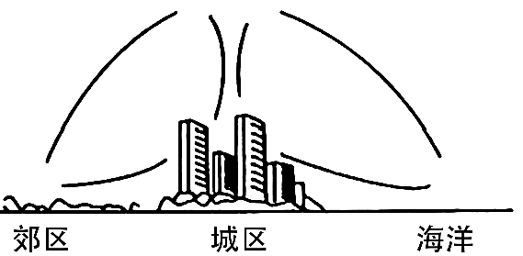
（1）用箭头表示出白天郊区一城区一海洋间的热力环流。

（2）结合图文信息，推断城区一海洋间热力环流最显著的季节，并说明理由。

（3）推测随着城市发展成为超级大城市，图示热力环流方向及强度变化。

〖答 案〗（1）作图如下：
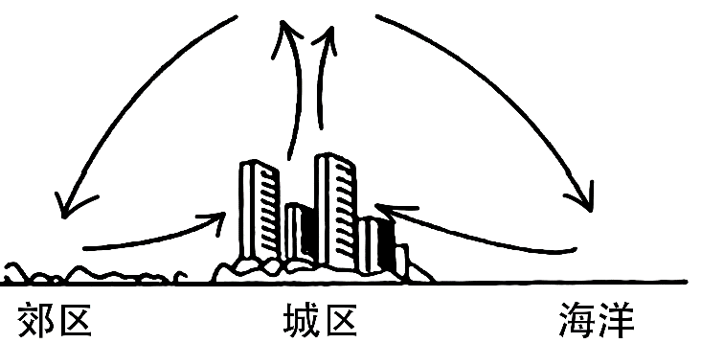
（2）季节：夏季。理由：夏季气温高；夏季城市空调等电器使用量大，热岛效应更强；城区一海洋间的温差最大，热力环流最为显著。
（3）城区一郊区间的环流方向不变，强度增大；城区一海洋间的海风增强，陆风减弱；城区一海洋间的环流季节转换减弱，以顺时针方向为主。
〖解 析〗本题以我国浙江省北部沿海某小城市与其周边区域的位置关系图为背景资料，涉及热力环流的相关知识点，考查了学生获取和解读地理信息、调动和运用相关地理知识的能力。
【小问1详 析】

由地面冷热不均而形成的空气环流，称为热力环流；海陆风、城市风是常见的一种热力环流：白天陆地增温比海洋快，造成近地面的陆地气压低于海洋，于是风就由海洋吹向大陆，形成海风：夜晚陆地降温快于海洋，近地面形成高压，风由大陆吹向海洋，形成陆风；城市风：由于城市人口集中并不断增多，工业发达，居民生活和工业生产、交通工具消耗大量燃料，释放出大量的人为热量，导致城市气温高于郊区，形成城市热岛。由于热岛存在，引起空气在城市上升，在郊区下沉，在城市和郊区之间形成了小型的热力环流，叫城市风。据此绘制白天郊区一城区一海洋间的热力环流。如下图所示：
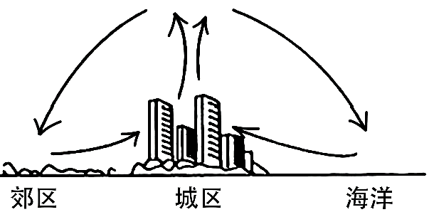
【小问2详 析】
城区一海洋间热力环流最显著的季节在夏季。因为浙江省地处亚热带季风气候区，夏季气温高，加上城市空调等电器使用量大，废热排放多，热岛效应更强；夏季海洋升温慢，城区与海洋间的温差最大，水平气压梯度最大，热力环流最为显著。
【小问3详 析】
结合题干材料及所学知识分析，随着城市发展成为超级大城市，图示城区一郊区间的环流方向不变，但是强度增大；城区一海洋间白天的温差增大，海风增强，夜晚的温差减小，陆风减弱；城市热岛效应增强，城区与海洋间的温差，季节变化减小，环流季节转换减弱，城区气流上升，海洋气流下沉为主，即以顺时针方向为主。
18.阅读图文材料，完成下列要求。
洋流对海洋生物资源和渔场的分布具有显著的影响，寒暖流交汇的海域，易形成较大的渔场。下图为世界某海域一重要渔场分布区的年平均海水温度分布图。
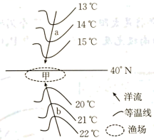
（1）图示a洋流为____（填“暖流”或“寒流”，下同），b洋流为____,并说出判断依据____。
（2）据图阐述甲处成为重要渔场的原因。

（3）结合所学知识，列举出人类在生产、生活中对洋流的利用。

〖答 案〗（1）寒流 暖流 依据：a洋流由温度低的
以上内容仅为本文档的试下载部分，为可阅读页数的一半内容。如要下载或阅读全文，请访问：https://d.book118.com/937105140130006046

